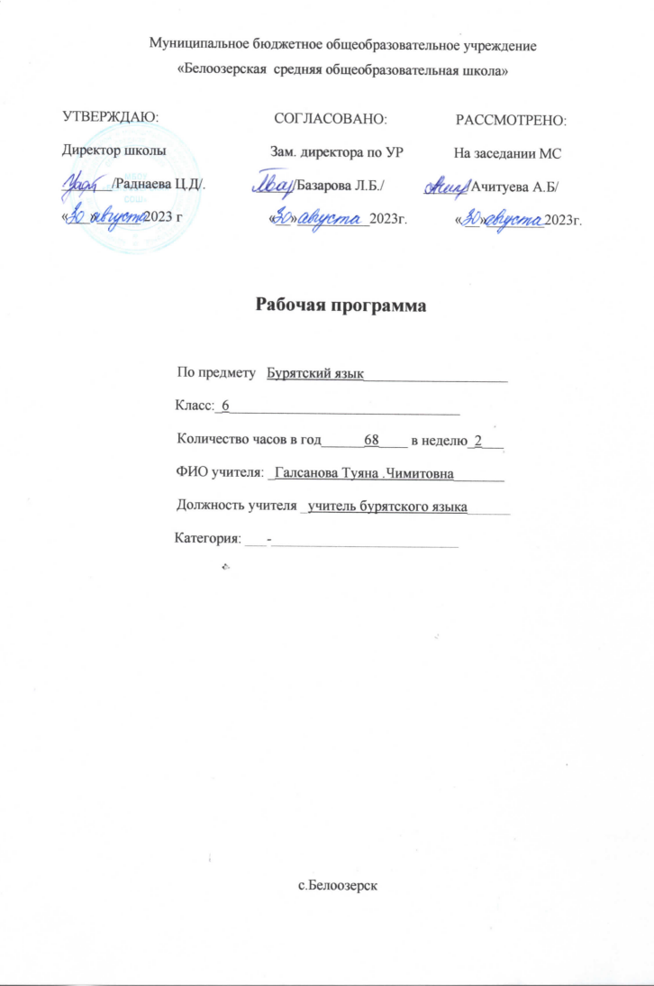

**Пояснительная записка**

Данная рабочая программа по бурятскому языку как государственному составлена в соответствии:

- Приказа Министерства образования и науки Российской Федерации от 17.12.2010 г. №1897 «Об утверждении федерального государственного образовательного стандарта основного общего образования»

- Приказа Министерства образования и науки Российской Федерации от 2917.12.2014 г. №1897 «О внесении изменений в приказ Министерства образования и науки Российской Федерации от 17.12.2010 г. №1897 «Об утверждении федерального государственного образовательного стандарта основного общего образования».

- Примерной программы по бурятскому языку как государственному общеобразовательных школ с русским языком обучения .

- Положение о рабочей программе муниципального бюджетного общеобразовательного учреждения «Белоозерская СОШ»

- Учебный план МБОУ «Белоозерская СОШ

**Основная цель курса** «Бурятский язык как государственный» -это комплексное решение задач, стоящих перед предметом, а именно формирование коммуникативной компетенции учащихся ,понимаемой как их способность и готовность общаться на бурятском языке в пределах тем, определённых региональным стандартом по бурятскому языку как государственному и программам по бурятскому языку как государственному.

В ходе достижения поставленной цели решаются следующие задачи:

1. Формирование умений общаться на бурятском языке с учётом речевых возможностей, потребностей и интересов младших школьников: элементарных коммуникативных умений в говорении, внимания мышления ,памяти и воображения; мотивации к дальнейшему аудировании, чтении и письме.

2.Развитие личности ребёнка, его речевых способностей изучению бурятского языка

3.Обеспечение коммуникативно-психологической адаптации младших школьников к новому языковому миру для преодоления в дальнейшем психологических барьеров в использовании бурятского языка как средства общения.

4.Освоение элементарных лингвистических представлений ,доступных младшим школьникам и необходимых для овладения устной и письменной речью на бурятском языке :

5.Знакомство с некоторыми обычаями бурят, детским песенным, стихотворным и сказочным фольклора, произведениями детской художественной литературы на бурятском языке.

**Планируемые результаты учебного предмета.**

**Предметные**

Обучению бурятскому языку как государственному по УМК «Амармэндэ-э!» способствует достижению следующих предметных умений:

* приобретение начальных навыков общения в устной и письменной форме с носителями бурятского языка на основе своих речевых возможностей и потребностей; освоение правил речевого и неречевого этикета;

* освоение начальных лингвистических представлений, необходимых для овладения на элементарном уровне устной и письменной речью на бурятском языке;

* сформированность дружелюбного отношения и толерантности к носителям другого языка;

Первый уровень планируемых результатов освоения учебной программы

«Ученик научится»:

*понимать – предложение – это основная единица речи;

*понимать термины «повествовательные предложения», «вопросительные предложения», «побудительные предложения»; грамматические особенности предложений, различных по цели высказывания;

 *различать предложения по интонации (восклицательные, невосклицательные, вопросительные);

 *оформлять предложения в устной и письменной речи (интонация, пауза, знаки препинания: точка, вопросительный и восклицательный знаки);

  * различать главные члены предложения;

*понимать – слова в предложении связаны по смыслу и по форме;

  *различать словосочетание и предложение;

 *понимать лексическое и грамматическое значение (вопрос) имени существительного, имени прилагательного, глагола;

  *понимать особенности употребления в предложении имени существительного, прилагательного, глагола, предлога;

  *понимать термины «корень слова», «однокоренные слова»;

  *различать слабую и сильную позиции гласных и согласных в корне слова (без терминологии);

  *использовать способы проверки обозначения на письме гласных и согласных звуков в слабой позиции в корне слова;

  *давать фонетическую характеристику гласных и согласных звуков;

  *понимать назначение букв Е, Ё, Ю, Я;

  *различать деление слов на слоги и для переноса;

  *понимать влияние ударения на смысл слова;

 * различать звуки [и] и   [й] и буквы, их обозначающие;

  *различать парные и непарные согласные по звонкости и глухости, по твёрдости и мягкости; обозначать мягкость согласных на письме;

  *понимать роль разделительного мягкого знака в слове;

  *верно употреблять прописную букву.

Второй уровень планируемых результатов освоения учебной программы

«Ученик получит возможность научиться»:

*воспринимать на слух слова и фразы, построенные на изученном языковом материале.

*отвечать на ключевые вопросы по содержанию услышанного;

* пересказывать прочитанный текст, отвечая на вопросы по тексту;

* воспроизводить наизусть небольшие рифмовки, стихи, песни.

* вписывать в слова пропущенные буквы, а в предложения - пропущенные слова;

*читать изучаемые слова по транскрипции;

*писать транскрипцию отдельных звуков, сочетаний звуков по образцу.

* догадываться о значении незнакомых слов по картинкам, жестам;

* рассказывать о себе, своей семье, о родителях, о друзьях, школьных принадлежностях;

*описывать игрушки;

* правильно списывать слова в тетрадь;

* выполнять лексические и грамматические упражнения;

составлять небольшие описания предмета, картинки (о природе, школе) по образцу;

*читать наизусть рифмованные произведения детского фольклора (доступные по содержанию и форме), загадки, скороговорки, пословицы.

*вести диалог с опорой на образец;

**Метапредметные**

К метапредметным результатам обучающихся относятся «освоенные ими универсальные учебные действия (познавательные, регулятивные и коммуникативные), обеспечивающие овладение ключевыми компетенциями, составляющими основу умения учиться, и межпредметными понятиями»

Обучению бурятскому языку как государственному по УМК «Амармэндэ-э!» способствует достижению следующих метапредметных умений:

* принимать задачи учебной и коммуникативной деятельности, в том числе творческого характера, осуществлять поиск средств решения задачи, например, подбирать адекватные языковые средства в процессе общения на бурятском языке;

* планировать, выполнять и оценивать свои учебные/ коммуникативные действия в соответствии с поставленной задачей и условиями ее реализации, что свидетельствует об освоении начальных форм познавательной и личностной рефлексии;

* использовать речевые средства и средства информационных и коммуникационных технологий для решения коммуникативных и познавательных задач;

* анализировать, сравнивать, обобщать, классифицировать, группировать по отдельным признакам языковую информацию на уровне звука, буквы, слова, предложения, например, группировать лексические единицы по тематическому признаку, по частям речи, сравнивать способы чтения кратких и долгих гласных, анализировать структуру предложения в бурятском и русском языках и др.

* передавать, фиксировать информацию в таблице, например при прослушивании текстов на бурятском языке;

* опираться на языковую догадку в процессе чтения/ восприятия на слух текстов, содержащих отдельные незнакомые слова;

и слышать собеседника, вести диалог, признавать возможность существования различных точек зрения и права каждого иметь свою;

* договариваться о распределении ролей в процессе совместной деятельности;

* осуществлять взаимный контроль в совместной деятельности, адекватно оценивать собственное поведение и поведение окружающих;

**Личностные**

К личностным результатам школьников, освоивших основную образовательную программу начального общего образования, относятся «готовность и способность обучающихся к саморазвитию, сформированность мотивации к обучению и познанию, ценностно-смысловые установки обучающихся, отражающие их индивидуально-личностные позиции, социальные компетенции, личностные качества; сформированность основ гражданской идентичности».

Вклад предмета «Бурятский язык как государственный» в достижение личностных результатов в процессе обучения в начальной школе по УМК «Амармэндэ-э!» может выразиться в следующем:

* формирование представлений о бурятском языке как средстве установления взаимопонимания с представителями других народов;

* формирование уважительного отношения к иному мнению, к культуре других народов;

* формирование дружелюбного отношения и толерантности к носителям другого языка, с детским фольклором и доступными образцами детской художественной литературы;

* развитие средствами бурятского языка, а именно: осознание ими явлений действительности, происходящих в регионе, через знания о культуре, истории и традициях народа;

* понимание важности изучения бурятского языка как средства достижения взаимопонимания между людьми. В формировании устойчивой мотивации к овладению бурятским языком;

* развитие навыков сотрудничества с учителем, другими взрослыми и сверстниками в разных ситуациях общения в процессе совместной деятельности;

**Содержание учебного предмета**

**Раздел 1. «История развития бурятского языка» (3часа)**

Водный урок. Литературный бурятский язык.

**Раздел 2. «Повторение» ( 4 часа)**

Семья. Одежда, цвета, покупки. Животные и их количество.

Контрольная работа.

**Раздел 3. «Моя семья» ( 10 часов)**

Члены моей семьи. Родственники. Домашние питомцы. Покупки. Традиционная бурятская еда. Моя родословная. Почитание старших.

Контрольная работа.

**Раздел 4. «Я и мои друзья» (8 часов)**

Мой день. Мой режим дня. Мой адрес Взаимоотношение с друзьями. Моя одежда. Покупки. Бурятская национальная одежда.

Контрольная работа.

**Раздел 5. «Здоровый образ жизни» (7 часа)**

Спорт. Правильное питание. Вредные привычки. Бурятские спортсмены.

Контрольная работа.

**Раздел 6. «Школа. Учеба» (5 часов)**

Новый год. Любимые занятия в зимние каникулы. Школа. Распорядок дня.

**Раздел 7. «Традиционные праздники» (15 часа)**

Сагалган. 12 животный цикл. Белая пища. Дугжуубэ. Три игры мужей.

Контрольная работа.

**Раздел 8. «Профессия» (4 часа)**

Профессия. Популярные профессии.

**Раздел 9. «СМИ» (5 часа)**

СМИ современные технологии. Газеты и журналы. Работа с текстом.

**Раздел 10. «Бурятия» (7 часа)**

Государственные символы. Города, районы и села республики. Природа Бурятии. Выдающиеся люди Бурятии.

Контрольная работа.

**Тематическое планирование 6 класса**

|  |  |  |  |  |
| --- | --- | --- | --- | --- |
| № урока | Тема урока | Количество часов | Дата проведения по плану | Примечание |
|  | **История развития бурятского языка**  **(3 часа)** |  |  |  |
| 1 | Вводный урок Амар сай, буряад хэлэн! | 1ч | 05.09 |  |
| 2 | Литературный бурятский язык | 1ч | 06.09 |  |
| 3 | Литературный бурятский язык | 1ч | 12.09 |  |
|  | **Повторение изученного в 5 классе (4 часа)** |  |  |  |
| 4 | Семья | 1ч | 13.09 |  |
| 5 | Одежда. Цвета. Покупки. Совместный падеж. | 1ч | 19.09 |  |
| 6 | Животные и их количество. Порядковые числительные. | 1ч | 20.09 |  |
| 7 | Контрольная работа. Диктант. | 1ч | 26.09 |  |
|  | **Моя семья (10часов)** |  |  |  |
| 8 | Члены моей семьи. Личное притяжение. | 1ч | 27.09 |  |
| 9 | Родственники по отцу, по матери. Родительный падеж | 1ч | 03.10 |  |
| 10 | Домашние питомцы и уход за ними. Множественное число. | 1ч | 04.10 |  |
| 11 | Покупки в семье. Альтернативный вопрос – ГY? | 1ч | 10.10 |  |
| 12 | Традиционная бурятская еда и ее приготовление. | 1ч | 11.10 |  |
| 13 | Моя родословная. (родословная моей семьи)Будущее время глагола.. | 1ч | 17.10 |  |
| 14 | Почитание старших.Отрицательная частица – ГYЙ. | 1ч | 18.10 |  |
| 15 | Сказка « Отхон хубуун». Повторение. | 1ч | 24.10 |  |
| 16 | Контрольная работа | 1ч | 25.10 |  |
| 17 | Анализ контрольной работы. | 1ч | 07.11 |  |
|  | **Мои друзья и я. (8 часов)** |  |  |  |
| 18 | Мой день. | 1ч | 08.11 |  |
| 19 | Мой режим дня. | 1ч | 14.11 |  |
| 20 | Мой адрес. | 1ч | 15.11 |  |
| 21 | Взаимоотношения с друзьями | 1ч | 21.11 |  |
| 22 | Моя одежда. | 1ч | 22.11 |  |
| 23 | Покупки. | 1ч | 28.11 |  |
| 24 | Бурятская национальная одежда. (сартулов) | 1ч | 29.11 |  |
| 25 | Самостоятельная работа. | 1ч | 05.12 |  |
|  | **Здоровый образ жизни (7 часов)** |  |  |  |
| 26 | Спорт. | 1ч | 06.12 |  |
| 27 | Спорт. | 1ч | 12.12 |  |
| 28 | Правильное питание. | 1ч | 13.12 |  |
| 29 | Вредные привычки | 1ч | 19.12 |  |
| 30 | Бурятские спортсмены | 1ч | 20.12 |  |
| 31 | Контрольная работа | 1ч | 26.12 |  |
| 32 | Анализ контрольной работы. | 1ч | 27.12 |  |
|  | **Школа. Учеба. (5 часов)** |  |  |  |
| 33 | Новый год. Обращение. | 1ч | 16.01 |  |
| 34 | Любимые занятия в зимние каникулы. | 1ч | 17.01 |  |
| 35 | Школа. Изучаемые предметы. | 1ч | 23.01 |  |
| 36 | Распорядок дня. Суффиксы – жа, - жэ, - жо в глаголах. | 1ч | 24.01 |  |
| 37 | Д.Н.Сультимов. Самостоятельная работа. | 1ч | 30.01 |  |
|  | **Традиционные праздники (15 часов)** |  |  |  |
| 38 | Сагаалган – бурятский народный праздник. | 1ч | 31.01 |  |
| 39 | Сагаалган –праздник Белого месяца.Обычаи и традиции Джидинских бурят. | 1ч | 06.01 |  |
| 40 | Благопожелания. 12 цикл животных. Литэ. | 1ч | 07.01 |  |
| 41 | Винительный падеж. | 1ч | 13.02 |  |
| 42 | Белая пища. | 1ч | 14.02 |  |
| 43 | Пригласительная форма обращения. | 1ч | 20.02 |  |
| 44 | Ритуальный костер. | 1ч | 21.02 |  |
| 45 | Наставительная форма обращения. | 1ч | 27.02 |  |
| 46 | Самостоятельная работа. | 1ч | 28.02 |  |
| 47 | Три игры мужей. | 1ч | 05.03 |  |
| 48 | Утвердительные частицы – юм, - hэн. | 1ч | 06.03 |  |
| 49 | Викторина. Песня «Сурхарбан». | 1ч | 12.03 |  |
| 50 | Д.А. Улзытуев. | 1ч | 13.03 |  |
| 51 | Контрольная работа за 3 четверть. | 1ч | 19.03 |  |
| 52 | Анализ контрольной работы. | 1ч | 20.03 |  |
|  | **Профессии (4 часа)** |  |  |  |
| 53 | Профессия родителей. Словообразовательный суффикс – шан,-шэн, -шон. | 1ч | 02.04 |  |
| 54 | Популярные профессии. Успешные люди. Настоящее время глагола. | 1ч | 03.04 |  |
| 55 | Работа над текстом «Шэмэдэй Соктын намтар», «Гурбан гэршэ», «hайхан сэдьхэл» | 1ч | 09.04 |  |
| 56 | Т.Ц.Дашибылов. Самостоятельная работа. | 1ч | 10.04 |  |
|  | **СМИ (4 часов)** |  |  |  |
| 57 | СМИ в наше время. Современные технологии. | 1ч | 16.04 |  |
| 58 | Газеты и журналы. Передачи РБ. | 1ч | 17.04 |  |
| 59 | Работа над текстом. «hонюуша Тумэн» | 1ч | 23.04 |  |
| 60 | Ц_Ж.Д. Дамдинжапов «Арюухан хубуун» | 1ч | 24.04 |  |
|  | **Республика Бурятия (8 часов)** |  |  |  |
| 61 | Бурятия. | 1ч | 30.04 |  |
| 62 | Государственные символы. | 1ч | 07.05 |  |
| 63 | Города, районы и села республики. | 1ч | 08.05 |  |
| 64 | Города, районы и села республики. | 1ч | 14.05 |  |
| 65 | Природа Бурятии. | 1ч | 15.05 |  |
| 66 | Выдающиеся люди Бурятии. Повторение. | 1ч | 21.05 |  |
| 67 | Итоговая контрольная работа за год. | 1ч | 22.05 |  |
| 68 | Повторение | 1ч | резерв |  |